1. Gamybos būdas junginio, kurio formulė (I)

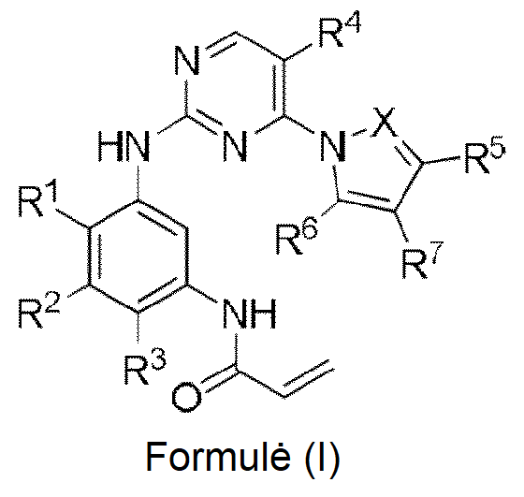

apimantis junginio, kurio formulė, (f)



redukavimą, naudojant reduktorių pirmame tirpiklyje, po to amido susidarymą, dalyvaujant akriloilchloridui, ir pirmąją bazę antrajame tirpiklyje, kur:

X yra CH arba N;

R1 yra H, R8 arba -OR8;

R2 yra vandenilis, C1-6 alkilas, 6-10 narių monociklinis arba biciklinis arilas arba 5-10 narių heteroarilas, apimantis 1-4 heteroatomus, pasirinktus iš N, O ir S, kur arilas arba heteroarilas yra pasirinktinai ir nepriklausomai pakeistas ties vienu arba daugiau anglies atomų R13 grupe; ir kur heteroarilas, kurio sudėtyje yra vienas arba daugiau azoto atomų, yra pasirinktinai ir nepriklausomai pakeistas ties vienu arba daugiau azoto atomų R8 grupe;

R3 yra vandenilis, 4-7 narių monociklinis heterociklilas, apimantis 1-2 heteroatomus, pasirinktus iš N, O ir S, ir pasirinktinai pakeistas okso grupe, 5-6 narių heteroarilu, apimančiu 1-3 heteroatomus, pasirinktus iš N, O ir S, NR9R10, NR11R12 arba fenilu, kur heteroarilas arba fenilas yra pasirinktinai ir nepriklausomai pakeistas ties vienu arba daugiau anglies atomų R13 grupe; ir kur heterociklilas arba heteroarilas, kurio sudėtyje yra vienas arba daugiau azoto atomų, yra pasirinktinai ir nepriklausomai pakeistas ties vienu arba daugiau azoto atomų R8 grupe;

R4 yra vandenilis, C1-4 alkilas, C3-5 cikloalkilas, F, Cl, Br, CN arba CF3;

R5 yra vandenilis, CF3, C1-6 alkilas, C3-7 cikloalkilas, 5-6 narių heteroarilas, apimantis 1-3 heteroatomus, pasirinktus iš N, O ir S, arba 6-10 narių monociklinis arba biciklinis arilas, kur heteroarilas arba arilas yra pasirinktinai ir nepriklausomai pakeistas ties vienu arba daugiau anglies atomų R13 grupe;

R6 yra vandenilis arba C1-6 alkilas;

R7 yra vandenilis, -CH2OH, -CH2OR8, C1-3 alkilas, (CH2)nNR9R10, (CH2)nNR11R12, C(O)NR9R10 arba C(O)NR11R12, kur kiekvienas n nepriklausomai yra 1 arba 2;

R8 yra pasirinktas iš C1-6 alkilo arba C3-7 cikloalkilo;

R9 yra pasirinktas iš C1-6 alkilo, C3-7 cikloalkilo arba 4-7 narių heterociklilo, apimančio 1-2 heteroatomus, pasirinktus iš N, O ir S, kur C1-6 alkilas arba C3-7 cikloalkilas yra pasirinktinai pakeistas halogenu arba -OR8, ir kur 4-7 narių heterociklilas, kurio sudėtyje yra vienas azoto atomas, yra pasirinktinai ir nepriklausomai pakeistas -R8 grupe, -C(O)R8, -C(O)OR8 arba C(O)NHR8;

R10 yra C1-6 alkilas, C3-7 cikloalkilas arba (CH2)nNR9R9, kur kiekvienas n nepriklausomai yra 1 arba 2;

R11 ir R12, kartu su azoto atomu, su kuriuo jie yra sujungti, suformuoja, nepriklausomai nuo kiekvieno atvejo,

i) 3-8 narių sočioji arba iš dalies sočioji monociklinė grupė, kurios sudėtyje nėra heteroatomo kitokio nei azoto atomas, prie kurio yra prijungti R11 ir R12, kur minėta 3-8 narių sočioji arba iš dalies sočioji monociklinė grupė yra pasirinktinai ir nepriklausomai pakeista ties vienu arba daugiau anglies atomų (pvz., ties vienu, dviem arba trimis anglies atomais) halogenu, hidroksilu, -OR8, -NR9R10 arba -NR11R12, arba

ii) 5-8 narių sočioji arba iš dalies sočioji monociklinė grupė, kurios sudėtyje yra 1 arba 2 heteroatomai, papildomai prie azoto atomo, prie kurio yra prijungti R11 ir R12, kur minėti heteroatomai yra nepriklausomai pasirinkti iš azoto, deguonies, sieros, sulfono arba sulfooksido, kur minėta 5-8 narių sočioji arba iš dalies sočioji monociklinė grupė, kurios sudėtyje yra 1 arba 2 azoto atomai, yra pasirinktinai pakeisti vienu arba daugiau anglies arba azoto atomų (pvz., ties vienu, dviem arba trimis anglies arba azoto atomais) -R8 grupe, -C(O)R8, -C(O)OR8, -C(O)NHR8, -SO2R8, - SO2NH2 arba -SO2NR82; ir

R13 yra pasirinktas iš halogeno, CN, CF3, R8, -OR8 arba C2-4 alkenilo.

2. Būdas pagal 1 punktą, kur junginys, kurio formulė (f), yra gaunamas redukciniu amininimu junginio, kurio formulė (e)



ir amino darinio, naudojant redukcinį agentą trečiajame organiniame tirpiklyje;

kur X, R1, R2, R3, R4, R5 ir R6 yra tokie, kaip apibrėžta 1 punkte.

3. Būdas pagal 2 punktą, kur junginys, kurio formulė (e), yra gaunamas junginiui, kurio formulė (c)



reaguojant su heteroarilo tarpiniu junginiu, kurio formulė (d)



esant antrai bazei ketvirtame organiniame tirpiklyje;

kur X, R1, R2, R3, R4, R5 ir R6 yra tokie, kaip apibrėžta 1 punkte.

4. Būdas pagal 3 punktą, kur junginys, kurio formulė (c), yra gaunamas junginiui, kurio formulė (a)



reaguojant su junginiu, kurio formulė (b)



dalyvaujant trečiajai bazei penktame organiniame tirpiklyje;

kur R1, R2, R3 ir R4 yra tokie, kaip apibrėžta 1 punkte.

5. Būdas pagal 2 punktą, kur junginys, kurio formulė (e), yra gaunamas junginiui, kurio formulė (h)



reaguojant su anilino tarpiniu junginiu, kurio formulė (g)



esant ketvirtai bazei penktame organiniame tirpiklyje, ligandui, paladžio katalizatoriui penktame organiniame tirpiklyje;

kur X, R1, R2, R3, R4, R5 ir R6 yra tokie, kaip apibrėžta 1 punkte.

6. Būdas pagal 1 punktą, kur junginys, kurio formulė (I), yra paruoštas pagal schemą I:

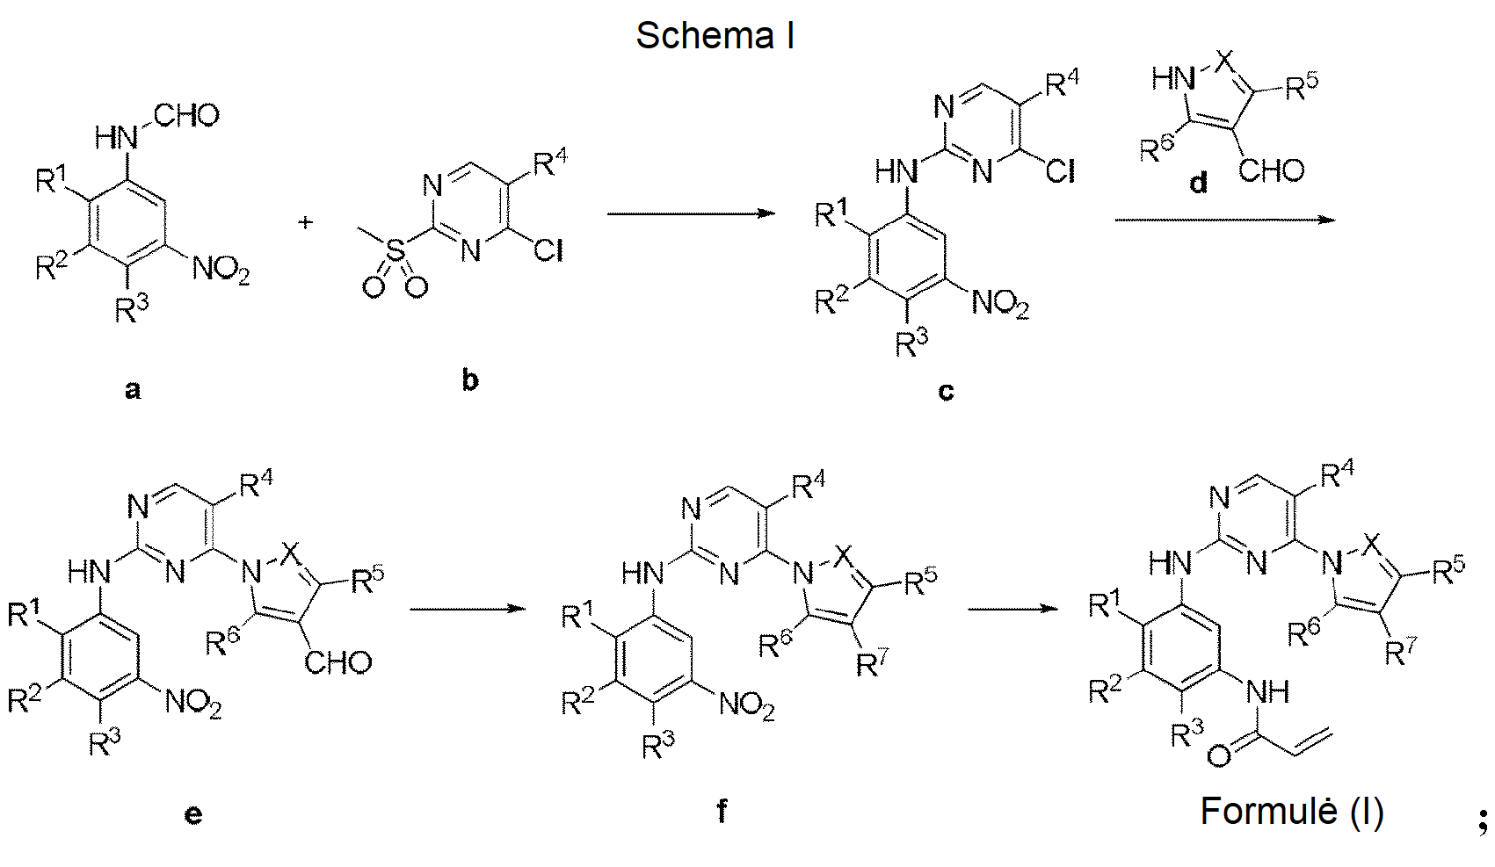

kur X, R1, R2, R3, R4, R5, R6 ir R7 yra tokie, kaip apibrėžta 1 punkte.

7. Būdas pagal 2 punktą, kur junginys, kurio formulė (e), yra gaunamas junginiui, kurio formulė (k)



kur R = SO2Me ir R1, R2, R3 ir R4 yra tokie, kaip apibrėžta 1 punkte, reaguojant su junginiu, kurio formulė (d), esant antrajai bazei ketvirtame organiniame tirpiklyje.

8. Būdas pagal 4 arba 5 punktą, kur penktasis organinis tirpiklis yra paprastai pasirinktas iš acetono, tetrahidrofurano, N,N-dimetilformamido, N,N-dimetilacetamido, dichlormetano, dichloretano arba acetonitrilo.

9. Būdas pagal 3 arba 7 punktą, kur penktasis organinis tirpiklis yra pasirinktas iš tolueno, dioksano, tetrahidrofurano, N,N-dimetilformamido, N,N-dimetilacetamido arba N-metilmorfolino.

10. Būdas pagal 2 punktą, kur trečiasis organinis tirpiklis yra pasirinktas iš tetrahidrofurano, metanolio, etanolio, dichlormetano, dichloretano, N,N-dimetilacetamido arba N,N-dimetilformamido.

11. Būdas pagal 1 punktą, kur pirmasis tirpiklis yra pasirinktas iš metanolio, etanolio, tret-butanolio arba vandens.

12. Būdas pagal 1 punktą, kur antrasis tirpiklis yra pasirinktas iš dichlormetano, tetrahidrofurano, N,N-dimetilformamido, N,N-dimetilacetamido arba vandens.

13. Būdas pagal 3 4 arba 7 punktą, kur antroji ir trečioji bazės yra pasirinktos iš K2CO3, Cs2CO3, NaOH, KOH, NaH, tret-BuOK, tret -BuONa, trietilamino arba diizopropiletilamino.

14. Būdas pagal 1 punktą, kur pirmoji bazė yra pasirinkta iš trietilamino, diizopropiletilamino, NaH, NaHCO3, tret - BuOK, tret -BuONa, Cs2CO3 arba K2CO3.

15. Būdas pagal 5 punktą, kur ketvirtoji bazė yra pasirinkta iš NaH, n-BuLi, Cs2CO3, trietilamino arba diizopropiletilamino.